**试验任务查询**

# 功能及作用

用于查询历史试验任务，查看试验任务的相关信息或对试验任务进行操作。

该界面提供了强大和灵活的数据查询功能、能进行基于关键字查询、字段查询、关键字及字段的组合查询、字段排序等。

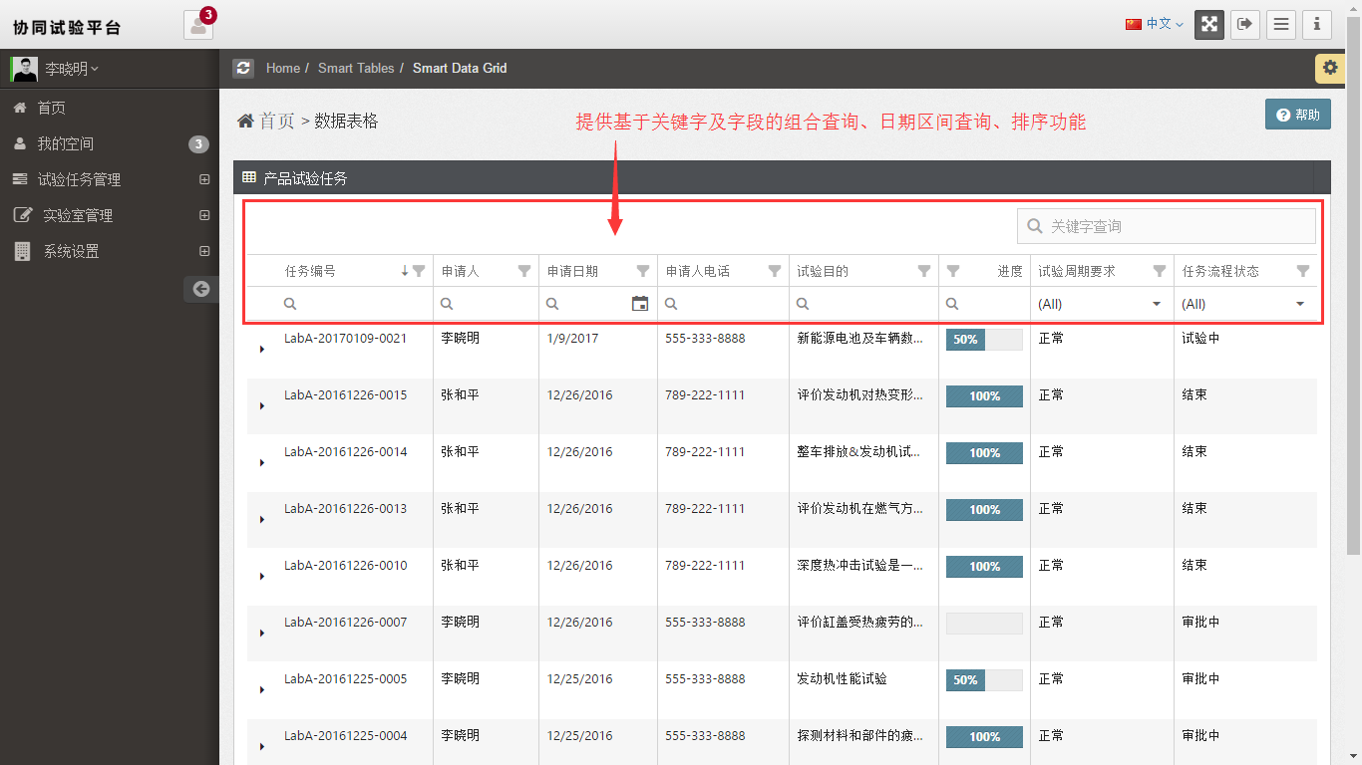

# 操作指南

## 设置查询操作符

可以针对表中的每个字段设置查询的操作符，可选择的操作符根据字段的类型而不同，例如字符型的字段有下图的操作符选项：

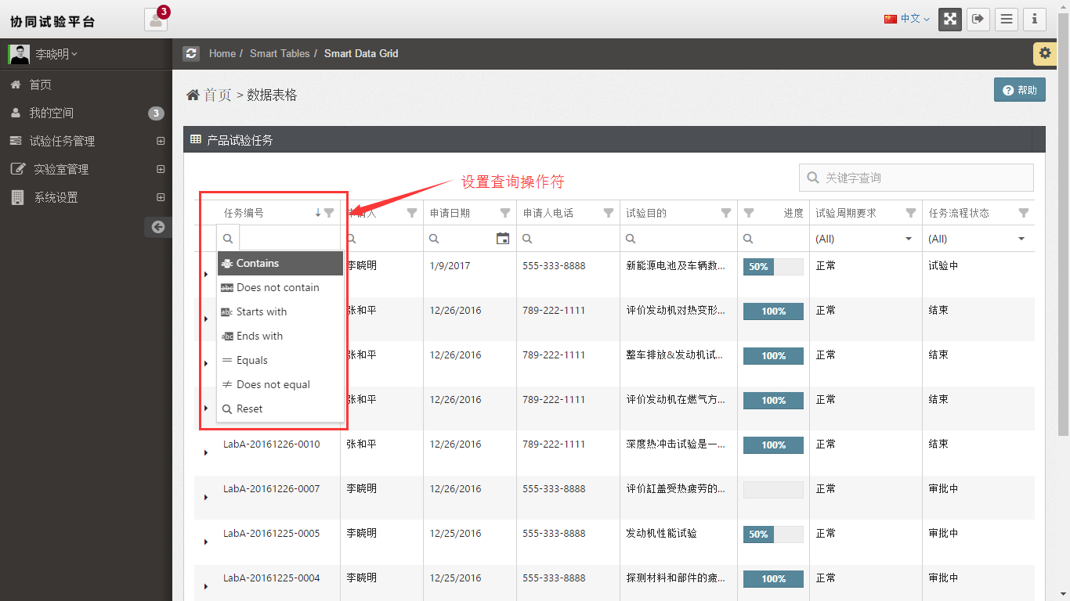

对于日期型的字段，还可以选择日期区间查询的操作符：

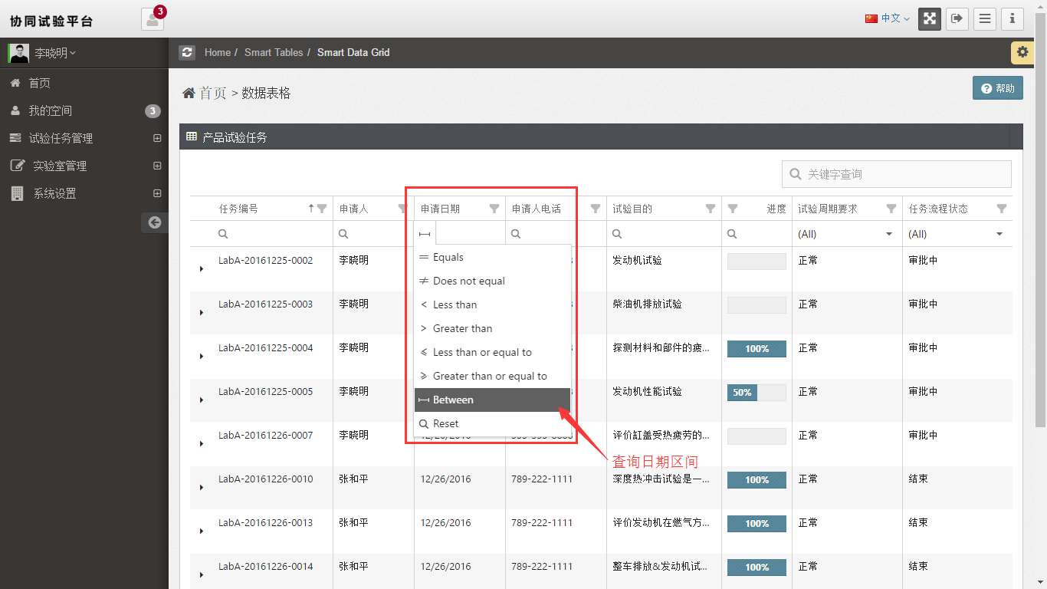

可以同时使用多个字段进行查询。

## 关键字与字段的组合查询

关键字查询可以输入多个关键字（用空格分开），并可以结合字段查询来获得准确的结果，见下图。

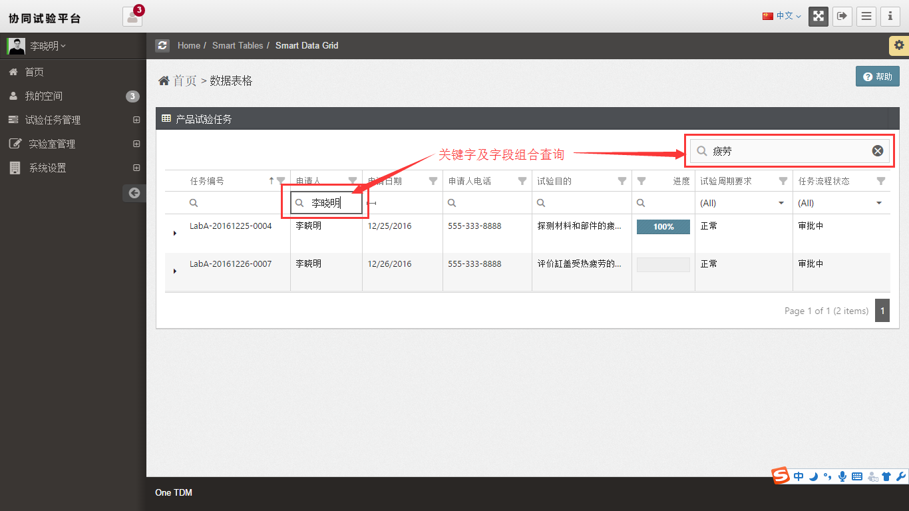

## 排序

可以点击任何字段的表头对查询的结果进行排序。

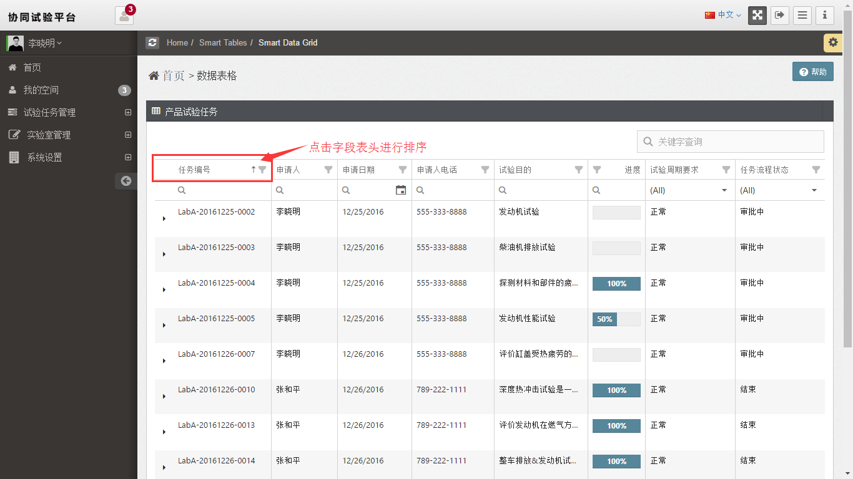

## 操作功能

页面对于查询到的试验任务提供了相关的操作功能，包括查看任务的委托申请单、发布消息、上传下载附件、删除（需要任务发起人执行）、和关注开关等（见下图）。

